**111年7月12日餐點照片**

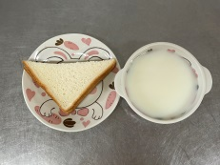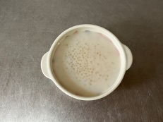

**早餐(奶香吐司、牛奶) 下午點心(芋香西米露)**

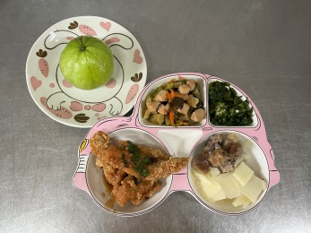

**午餐(糖醋鱈魚、瓜子雞丁、炒青菜、排骨竹筍湯、水果)**